ZACODE ERP · حلول إدارية ومالية مترابطة
مقترح فني وتجاري مبدئي
من فكرة الحملة
إلى عرض السعر والتحصيل.
تصور لتطبيق نظام زاكود ERP في شركة جرافيك آرت للدعاية والإعلان، لربط العملاء والمبيعات والمشتريات ومخزون الخامات والتكاليف.
مقدم إلى إدارة شركة جرافيك آرت للدعاية والإعلان
نطاق المقترح
الإدارة المالية والتشغيلية  مبيعات ومشتريات ومخزون وحسابات. | الدعاية والإعلان والطباعة  متابعة عروض الأسعار وخامات التشغيل.
تحليل التكلفة  تقارير ومراكز تكلفة وفق الوحدات المفعّلة. | التوسع المرحلي  بدء بالأولويات ثم إضافة الوحدات عند الحاجة.

عرض عام موجّه للشركة؛ لا يتضمن اسم مسؤول أو أسعارًا غير معتمدة.

01 · فهم طبيعة العمل
إدارة دورة العمل، دون إبطاء الإبداع
في شركة دعاية وإعلان، يتوزع العمل بين استقبال طلب العميل، إعداد العرض، توفير الخامات، متابعة التنفيذ، إصدار الفاتورة، ثم التحصيل. يقترح زاكود ربط الجوانب الإدارية والمالية لهذه الدورة مع بقاء أدوات التصميم والإنتاج الإبداعي ضمن بيئة الفريق المعتادة.
الفكرة الأساسية: رؤية أوضح لكل عرض وعميل ومشتريات وخامات ومستحقات، مع تقارير وصلاحيات تساعد الإدارة على المتابعة واتخاذ القرار.

رحلة العمل المقترحة داخل المنظومة
1. العميل والطلب  تجميع بيانات العملاء وطلبات التسعير. | 2. عرض السعر  إعداد البنود والكميات ومراجعة السعر. | 3. الشراء والخامات  متابعة الموردين والأرصدة والحركات. | 4. التكلفة والتنفيذ  تحليل المصروفات حسب التهيئة. | 5. الفاتورة والتحصيل  متابعة مستند البيع والذمم والتقارير.
ما الذي تضيفه الإدارة المترابطة؟
متابعة أسرع للعروض  صورة منظمة للعروض المفتوحة والعملاء ومستندات البيع. | تحكم أفضل في الخامات  أرصدة وحركات شراء وصرف أكثر وضوحًا للأصناف التشغيلية.
قراءة مالية أدق  متابعة المصروفات والمستحقات والتقارير المحاسبية ذات الصلة. | مسؤوليات وصلاحيات  تنظيم الوصول وسجل مراجعة للعمليات المهمة بحسب الإعداد.

يعتمد ربط كل خطوة والوحدات المتاحة بعد تحليل إجراءات العمل الحالية في الشركة.

02 · نظرة الإدارة اليومية
مؤشرات مختصرة بدل البحث بين ملفات متعددة
تصور للوحة تجمع مؤشرات العروض والأعمال والمستحقات ومخزون الخامات؛ وتُحدّد المؤشرات الفعلية بحسب التقارير والبيانات التي تعتمدها جرافيك آرت.
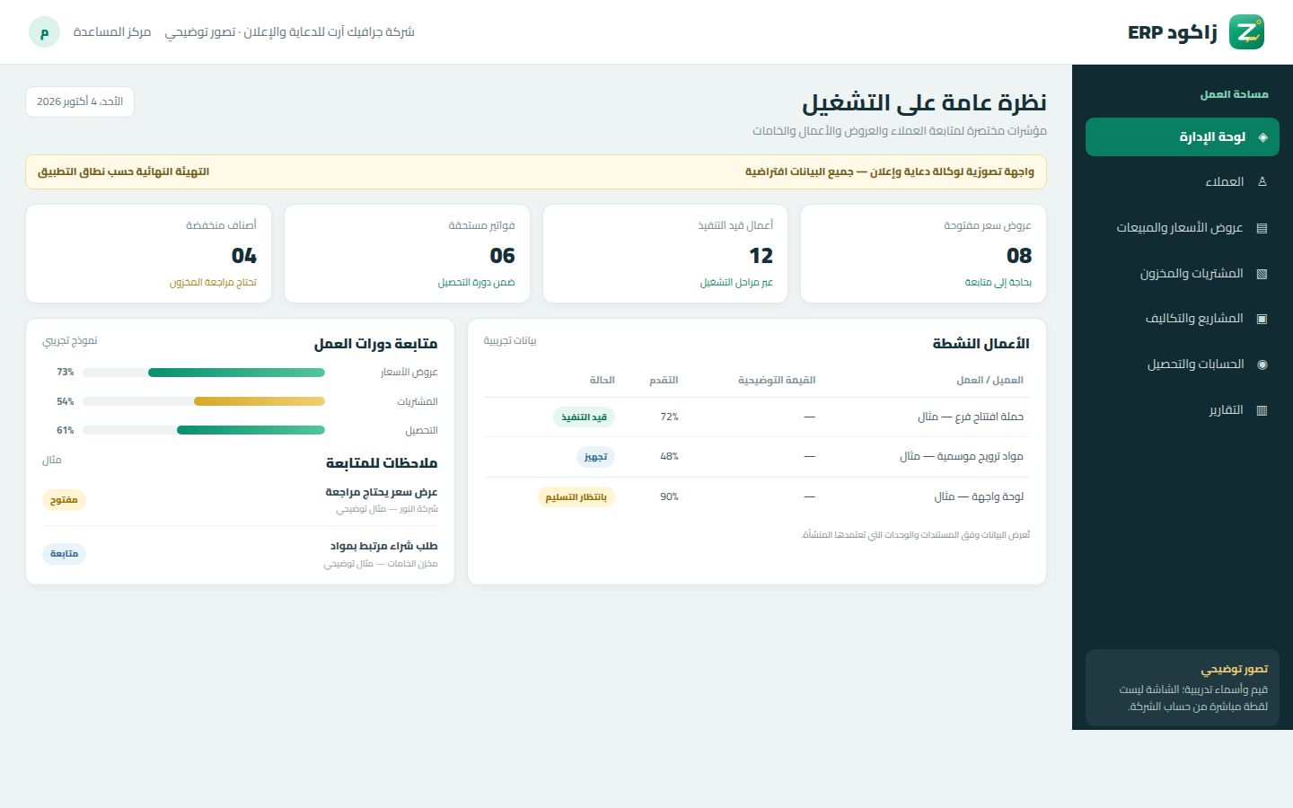
الفائدة: متابعة العناصر التي تحتاج إجراءً الآن، مثل عرض بانتظار المراجعة أو فاتورة مستحقة أو صنف يقترب من حد الطلب.
توضيح مهم: هذه صورة تصميمية ببيانات افتراضية لشرح الفكرة؛ ليست لقطة فعلية من حساب جرافيك آرت ولا تعكس أرصدة أو أعمالًا حقيقية.

03 · العملاء والمبيعات
عرض واضح من البند إلى مستند البيع
يمكن تنظيم الخدمات وبنود التوريد والكميات والأسعار وشروط البيع في مسار المبيعات، ثم متابعة المستندات المرتبطة به بحسب إعدادات الشركة.
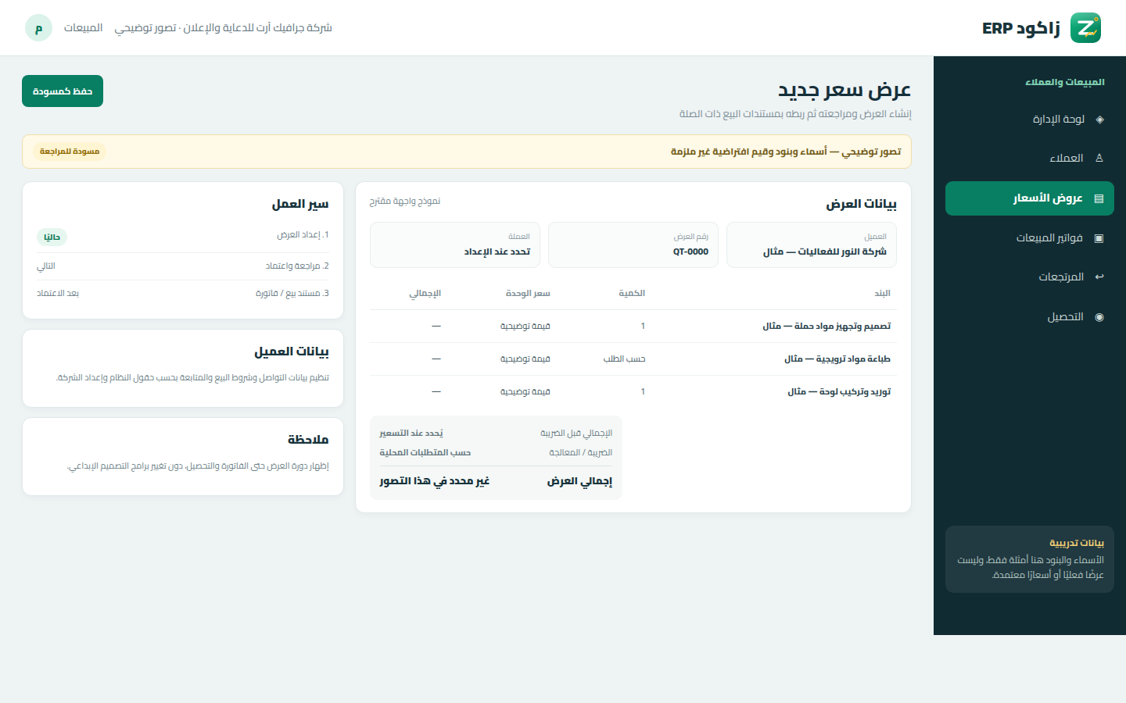
مثال مناسب للنشاط: عرض يضم تصميمًا أو طباعة أو توريدًا وتركيبًا، مع توضيح بيانات العميل والبنود ومراحل المراجعة.
الأسعار والضريبة: الحقول في الصورة تجريبية وليست أسعارًا أو معالجة ضريبية معتمدة. تُراجع العملة والضريبة ومتطلبات الفوترة المحلية ضمن النطاق الفني والمالي.

04 · المخزون ومراكز التكلفة
الخامات والتكاليف ضمن صورة العمل
متابعة المواد الاستهلاكية والأصناف وحركات الشراء والصرف، مع إمكان استخدام مراكز التكلفة أو المشروع للتحليل بحسب الوحدات والتفعيل المتفق عليه.
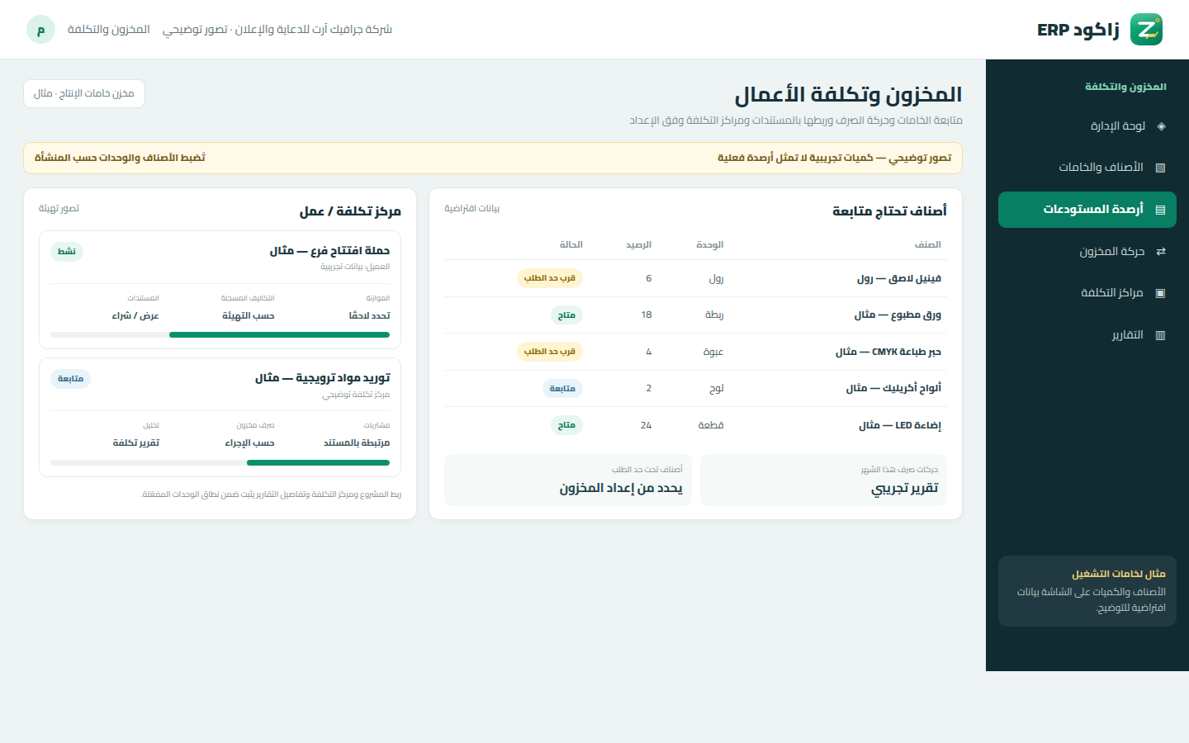
أمثلة أصناف: خامات الطباعة واللوحات والإضاءة والمواد المستخدمة في التجهيز والتركيب. تُنشأ الأصناف ووحداتها وحدود إعادة الطلب من واقع بيانات الشركة.
القيم في الصورة افتراضية: لا تمثل أرصدة أو تكلفة فعلية، وربط المصروفات والمخزون بمشروع معيّن يثبت في تصميم النطاق قبل بدء التطبيق.

05 · نطاق يناسب الوكالة
وحدات زاكود ذات الأولوية لجرافيك آرت
تُختار الوحدات التي تخدم دورة العمل الحالية، مع إبقاء التوسع المستقبلي ممكنًا دون فرض وحدات لا تحتاجها الشركة الآن.
العملاء والمبيعات · عروض الأسعار والفواتير  إدارة العملاء وبنود الخدمات ومستندات البيع والمرتجعات والتحصيل وفق إعداد الشركة. | التوريد والتخزين · المشتريات والمخزون  الأصناف والوحدات والمستودعات وحركة المواد والموردين وتقارير الأرصدة.
الرقابة المالية · المحاسبة ومراكز التكلفة  متابعة القيود والخزائن والبنوك والذمم والمصروفات والتقارير المالية. | إدارة الأداء · التقارير والصلاحيات  تقارير الإدارة، تحديد صلاحيات المستخدمين، وسجل مراجعة للعمليات المهمة.

دور زاكود ضمن بيئة العمل الإبداعية: يركز المقترح على الإدارة المالية والتشغيلية والمخزون والفوترة. تظل برامج التصميم والتحرير الإبداعي ومراجعة ملفات التصميم خارج النظام، إلا إذا اتُّفق لاحقًا على تكامل مستقل وحدوده.

الفوترة الإلكترونية: يُحدد التكامل المحلي المطلوب والجهة الضريبية ذات العلاقة بعد مراجعة وضع الشركة والمتطلبات الفنية، ويُذكر ضمن نطاق التسليم إذا كان مطلوبًا.

توافر الوحدات والتكاملات وتفاصيلها يخضع للباقة والبلد والتهيئة التي يعتمدها الطرفان.

06 · التطبيق والتسليم
خطوات تنفيذ مفهومة من البداية
يبدأ التطبيق من إجراءات الشركة الفعلية، ثم تُعتمد الوحدات ومسؤوليات البيانات والاختبارات قبل الإطلاق.
1 جلسة تحليل وتحديد الأولويات — مراجعة عدد المستخدمين والفروع ودورة العرض والشراء والمخزون والتحصيل.
2 اعتماد النطاق والتهيئة — تحديد الوحدات والحسابات والأصناف والمستودعات والصلاحيات والتقارير المطلوبة.
3 إعداد البيانات والاختبارات — مراجعة ملفات العملاء والأصناف والأرصدة المتاحة واختبار السيناريوهات المتفق عليها.
4 التدريب والتشغيل — تدريب المستخدمين حسب الأدوار والانتقال وفق خطة قبول مشتركة.
5 المتابعة والدعم — تحديد قناة الدعم ومستواه ومدته وآلية استقبال الملاحظات في العرض النهائي.
معلومات تساعد على إعداد عرض دقيق
حجم الاستخدام  عدد المستخدمين والفروع والمخازن ونقاط البيع إن وجدت. | البيانات الحالية  ملفات العملاء والأصناف والأرصدة وشكل النظام المحاسبي الحالي.
دورة العمل  كيفية إعداد الأسعار والمشتريات والصرف والفوترة والتحصيل اليوم. | التكاملات المطلوبة  أي متطلبات ضريبية أو تقنية يجب تقييمها قبل اعتماد السعر والمدة.

ترحيل البيانات: يُحدد حسب الملفات المتاحة وجودتها وحجمها، وبعد مراجعة عينة وتوثيق مسؤوليات التحقق.

07 · الخطوة التالية
نحو نطاق واضح وعرض مالي مناسب
هذا المقترح يوضح طريقة توظيف زاكود في الإدارة التشغيلية والمالية لجرافيك آرت. بعد جلسة تحليل الاحتياج، يُقدم عرض نهائي يحدد ما سيتم تفعيله وتسليمه دون بنود مبهمة.
العرض المالي التفصيلي سيحدد
• الوحدات المطلوبة وعدد المستخدمين والشركات والفروع.
• التهيئة والتدريب ونطاق استيراد البيانات.
• متطلبات الاستضافة والتكاملات والفوترة الإلكترونية المحلية.
• مدة التنفيذ والدعم وشروط الدفع والتسليم.

تنبيه تجاري: هذا مستند مبدئي وليس تسعيرًا نهائيًا أو التزامًا بمدة التنفيذ. الأسعار والمدة ونطاق التسليم ومستوى الدعم تثبت في عرض مالي مستقل بعد الاتفاق على المتطلبات.

الخطوة التالية: جلسة تعريفية لتحديد الأولويات، ثم خطة تطبيق وعرض مالي يتوافقان مع احتياجات جرافيك آرت وطبيعة أعمال الدعاية والإعلان.

شركة سيستمورا للنظم والمعلومات والذكاء
المدير التنفيذي
م. سعيد شحاته
رقم الهاتف: 01000903159

